บทที่ 4

การทดสอบและผลการทดลอง

4.1 การทดสอบหน้าจอและแอพพลิเคชัน
หลังจากที่ทำการออกแบบหน้าจอ ,แก้ไข เพิ่มเติมโค้ดและ สร้างคลาสที่ใช้ใน ระบบทั้งหมดเสร็จเรียบร้อยแล้ว เราก็จะได้แอพพลิเคชั่นออกมา โดยในแต่ละหน้าจอของการทำงาน เราได้มีการทดสอบการทำงานของ หน้าจอ หรือว่าคลาสนั้นๆเป็นที่เรียบร้อยและ ว่าสามารถทำงานได้อย่างถูกต้อง และไม่มีข้อผิดพลาด เราก็จะทำการทดสอบระบบรวม โดยนำคลาสต่างๆมาใช้งานรวมกัน โดยการเรียกผ่านเมนูที่เราสร้างขึ้นเพื่อเรียกใช้งานคลาสหรือ หน้าจอนั้นๆ เพื่อเป็นการรับรองว่า เมื่อนำคลาสต่างๆมารวมกันแล้ว จะไม่เกิดข้อผิดพลาดขึ้น โดยทั่วไปแล้วการออกแบบโดยใช้ ออบเจ็กต์-โอเรียนเต็ด ทั้งการออกแบบ และการเขียนโปรแกรม เมื่อนำคลาสหรือ หน้าจอการทำงานต่างๆมารวมกัน หรือว่าใช้งานรวมกันแล้ว ก็มักจะไม่มีปัญหาเกิดขึ้น เพราะแต่ละคลาสนั้นมีแยกตัวแปรที่ชัดเจน ไม่มีการใช้ตัวแปรร่วมกัน ซึ่งเป็นข้อดีข้อหนึ่งของ ออบเจ็กต์-โอเรียนเต็ด ต่อไปก็จะแสดงหน้าจอตัวอย่างของการทำงานหลักๆของโปรแกรม ดังนี้
- หน้าจอของการล๊อกอินเข้าสู่ระบบ
- หน้าจอของการแก้ไขแผนผังโครงการ
- หน้าจอของการแก้ไขข้อมูลของลูกค้า
- หน้าจอของการให้บริการลูกค้าในการซื้อขายสั่งจองบ้าน
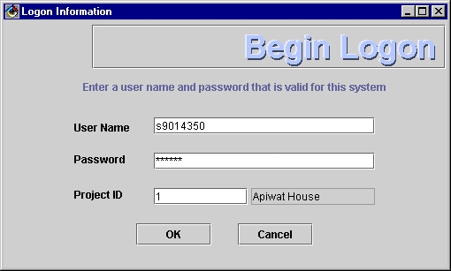
- หน้าจอของการเพิ่มเติมข้อมูลของบ้านแต่ละหลัง เข้าสู่โครงการ
รูปที่ 4.1-1 แสดงหน้าจอในส่วนของการล๊อกอินเข้าสู่ระบบ
จากรูปที่ 4.1-1 แสดงหน้าจอในส่วนของการล๊อกอินเข้าสู่ระบบ โดยผู้ใช้ที่เป็น Employee ไม่ว่าจะเป็น DBA, Manager หรือ Official จะต้องทำการล๊อกอินเข้าสู่ระบบก่อนที่จะเข้าไปทำงานกับระบบ โดยจะต้องป้อนชื่อ, รหัสและ เลขที่โครงการที่ต้องการจะเข้าไปจัดการ ( ในกรณีของ DBA ไม่ต้องป้อนในส่วนนี้ เพราะมีสิทธิในการเข้าไปจัดการกับทุกๆโครงการ ) โดย Employee ทุกคนจะต้องป้อนข้อมูลในส่วนนี้ให้ถูกต้อง จึงจะสามารถเข้าสู่ระบบได้
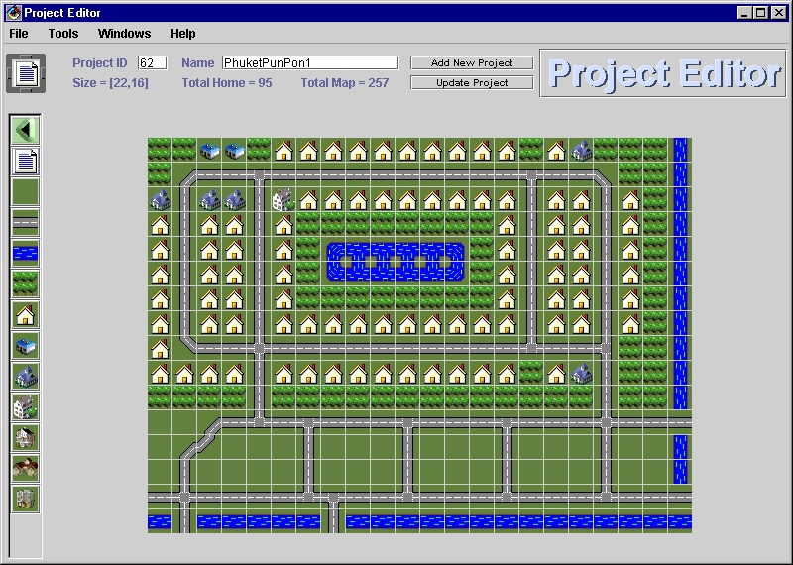
รูปที่ 4.1-2 แสดงหน้าจอที่ใช้ในการแก้ไขแผนผังโครงการ

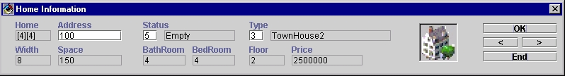
จากรูปที่ 4.1-2 แสดงหน้าจอที่ใช้ในการแก้ไขแผนผังของโครงการ โดยตัวแผนผังจะประกอบไปด้วยแม่น้ำ ต้นไม้ ถนน ตัวบ้านต่างๆ โดยสามารถที่จะกำหนดขนาดของแผนผังได้ว่าจะให้มีขนาดเท่าไหร โดยสูงสุดที่ทำไว้อยู่ที่ 30 * 18 บล็อกเมื่อทำการวางบ้านลงไปบนโครงการ เราก็จะทำการใส่ข้อมูลต่างๆให้กับบ้านแต่ละหลัง โดยเลือกที่ปุ่มที่เป็นรูปเอกสาร แล้วไปคลิกที่ตัวบ้าน ก็จะมีหน้าจอให้เรากรอกข้อมูลรายละเอียดของบ้านหลังนั้นแสดงขึ้นมาดังรูปที่ 4.1-3

รูปที่ 4.1-3 แสดงหน้าจอที่ใช้ในการเพิ่มเติมข้อมูลรายละเอียดของบ้านแต่ละหลังในโครงการ
โดยจะมีส่วนที่ให้เราใส่ข้อมูล เพิ่มเติมให้กับบ้านก็คือ เลขที่บ้าน (address), สถานะ (status) และ ชนิด (type) เมื่อเราทำการป้อนข้อมูลดังกล่าวเรียบร้อยแล้วก็ทำการกดปุ่ม “End” หลังจากนั้นเมื่อทำการ อัพเดตโครงการหรือ เพิ่มโครงการใหม่เข้าไป ข้อมูลของบ้านแต่ละหลังก็จะถูกเก็บไว้ในฐานข้อมูลในโครงการนั้นด้วย
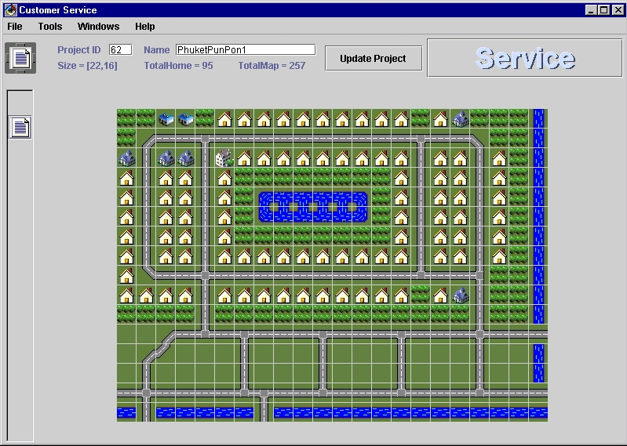
รูปที่ 4.1-4 แสดงหน้าจอการให้บริการลูกค้า ในการซื้อขายสั่งจองบ้าน
จากรูปที่ 4.1-4 เป็นการแสดงหน้าจอของการให้บริการลูกค้า ในการซื้อขายสั่งจองบ้าน โดยหน้าตาของหน้าจอจะคล้ายกับหน้าจอการออกแบบแผนผัง เมื่อลูกค้าต้องการที่จะรับบริการไม่ว่าจะเป็น การจอง เช่า หรือ ซื้อบ้านจากโครงการใด โครงการหนึ่งแล้ว ก็จะสามารถเลือก ตำแหน่งที่ต้องการได้ พนักงานก็จะทำการ จัดเก็บข้อมูลตรงนี้เอาไว้ ว่า ลูกค้าทำการเลือกบ้านหลังใดไว้ ข้อมูลก็จะถูกส่งกับไปยังเซิร์ฟเวอร์ทันที เมื่อมีลูกค้าคนอื่นที่ต้องการจะรับบริการจากบ้านหลังนั้น ก็ไม่สามารถทำได้ เพราะบ้านได้ถูกลูกค้าคนก่อนเลือกไปแล้ว เพราะข้อมูลทั้งหมดจะถูกอัพเดตลงเซิร์ฟเวอร์อยู่เสมอ

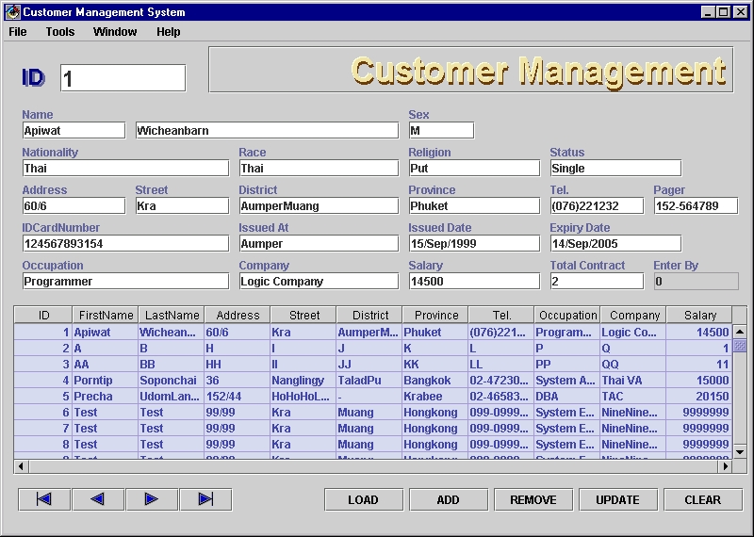
รูปที่ 4.1-5 แสดงหน้าจอการแก้ไขข้อมูลของลูกค้า
จากรูปที่ 4.1-5 เป็นการแสดงหน้าจอการแก้ไขข้อมูลของลูกค้า ที่ประกอบไปด้วย รายละเอียดต่างๆ ดังที่แสดงให้เห็นในรูป

4.2 การทดสอบกลไกของระบบและการจัดเก็บลงฐานข้อมูล
จากการทำงานของโปรแกรมที่ได้แสดงไปในหัวข้อที่แล้ว เราสามารถที่จะทำการทดสอบระบบ โดยแบ่งการทดสอบเป็นการทดสอบส่วนต่างๆดังต่อไปนี้
- ทดสอบการล๊อกอินเข้าสู่ระบบ
- ทดสอบการแก้ไขข้อมูลของลูกค้า
- ทดสอบการแก้ไขข้อมูลของโครงการ และดึงข้อมูลของโครงการ

4.2.1 ทดสอบการล๊อกอินเข้าสู่ระบบ
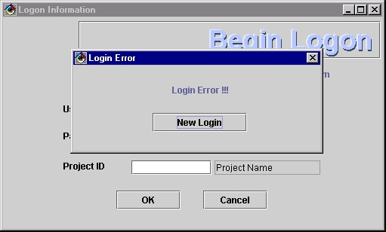
เป็นการทดสอบล๊อกอินของพนักงานว่าโปรแกรมสามารถทำการตรวจสอบได้ถูกต้องหรือไม่โดยการทดสอบล๊อกอินโดยชื่อผู้ใช้ (User Name) หลายๆคนโดยทดลองล๊อกอินแบบที่ถูกและไม่ถูกต้องกับระบบ ซึ่งระบบก็ยังสามารถทำงานได้ถูกต้อง เมื่อล๊อกอินผิดพลาด ก็จะฟ้องข้อผิดพลาดให้แก่พนักงานว่า “Login Error !!!” แสดงดังรูปที่ 4.2-1
รูปที่ 4.2-1 แสดงหน้าจอฟ้องผิดพลาดเมื่อพนักงานใส่ข้อมูลในการล๊อกอินผิด

4.2.2 ทดสอบการแก้ไขข้อมูลลูกค้า
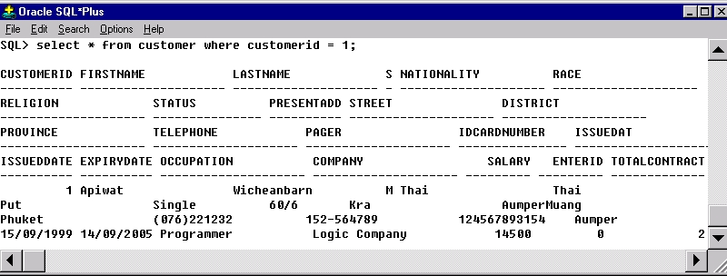
เป็นการทดสอบการแก้ไขข้อมูลส่วนตัวของลูกค้า โดยการทดสอบก็สามารถทำได้โดยการใช้งานจริง โดยทำการป้อนข้อมูลในลักษณะต่างๆกัน แล้วทำการตรวจสอบข้อมูลที่ป้อนเข้าไปนั้น เมื่อทำการโหลดขึ้นมาอีกครั้งหนึ่ง ข้อมูลที่ป้อนลงไปนั้นถูกต้องหรือไม่ และทำการตรวจสอบจากตารางฐานข้อมูลว่ามีการเก็บข้อมูลใน Row นั้นเข้าไปถูกต้องหรือไม่ ด้วย Oracle SQL*Plus ดังรูปที่ 4.2-2 ซึ่งแสดงการ Select ข้อมูลของลูกค้าจากตาราง Customer ว่ามีข้อมูล Customer ของ ID นั้นอยู่ในตารางหรือไม่ เป็นการตรวจสอบเพื่อให้แน่ใจว่าข้อมูลได้ถูกเก็บไว้ถูกต้องแล้ว
รูปที่ 4.2-2 แสดงการตรวจสอบข้อมูลของลูกค้าด้วย Oracle SQL*Plus

4.2.3 ทดสอบการแก้ไขข้อมูลของโครงการ และดึงข้อมูลของโครงการ
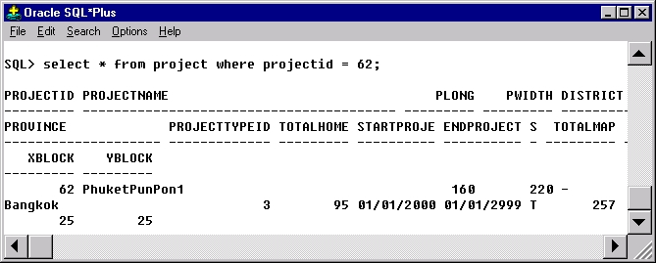
เป็นการทดสอบการแก้ไขหรือว่าสร้างแผนผังของโครงการว่าถูกต้องหรือไม่ ตรวจสอบระบบได้โดยทำการสร้างโครงการ หรือว่าสร้างแผนผังของโครงการขึ้นมา เมื่อสั่งจัดเก็บโครงการดังกล่าวลงฐานข้อมูลแล้ว เราสามารถจะดึงโครงการดังกล่าวขึ้นมาดู และทำการซื้อขายบ้านในโครงการดังกล่าวนั้นได้ถูกต้องหรือไม่ โดยทำการตรวจสอบข้อมูลในตารางอีกด้วยว่า ข้อมูลดังกล่าวตรงตามที่เรากำหนดไว้หรือไม่ ไม่ว่าจะเป็น ข้อมูลของโครงการ ข้อมูลของบ้านในโครงการแต่ละหลัง ข้อมูลของแผนผังโครงการว่าถูกต้องหรือไม่ รวมไปถึงสัญญาที่ลูกค้าทำกับโครงการอีกด้วย แสดงการตรวจสอบโดยใช้ Oracle SQL*Plus ดังรูปที่ 4.2-3
รูปที่ 4.2-3 แสดงการ Select ข้อมูลจากตาราง Project ขึ้นมาตรวจสอบ
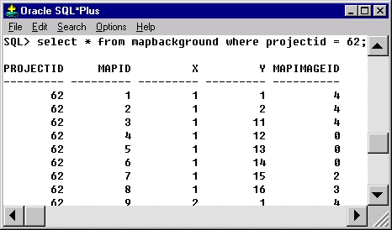

รูปที่ 4.2-4 แสดงการ Select ข้อมูลจากตาราง MapBackground ขึ้นมาตรวจสอบ

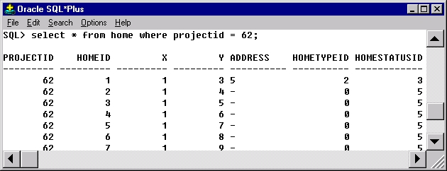
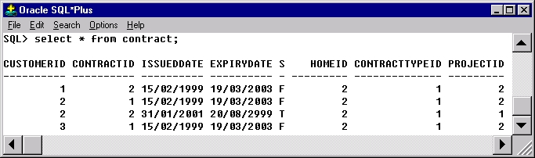
รูปที่ 4.2-5 แสดงการ Select ข้อมูลจากตาราง Home ขึ้นมาตรวจสอบ
รูปที่ 4.2-6 แสดงการ Select ข้อมูลจากตาราง Contract ขึ้นมาตรวจสอบ

